**МИНИСТЕРСТВО НАУКИ И ВЫСШЕГО ОБРАЗОВАНИЯ РФ**

Федеральное государственное бюджетное образовательное учреждение

высшего образования

**«СОЧИНСКИЙ ГОСУДАРСТВЕННЫЙ УНИВЕРСИТЕТ»**

Факультет инновационных, инженерных и цифровых технологий

Кафедра информационных технологий и математики

**Отчет**

по лабораторным работам

по дисциплине «Проектирование информационных систем»

**Выполнил:**

студент группы 22-ПИЭ-1

Цыганок Егор Александрович

**Проверил:**

доцент кафедры ИТиМ

Бондарева Елена Владимировна

Сочи 2024

**Лабораторная работа №4. Разработка интегрированной функциональной модели “AS IS” и Технико-экономического обоснования (ТЭО)**

**Цель лабораторной работы**

Целью работы является разработка функциональной модели “AS IS” в нотациях IDEF0 и типа Swim Lanes (Basic Flowchart и Cross Functional Flowchart) и документа «Технико-экономического обоснования».

**Ход выполнения лабораторной работы**

Перед созданием информационной системы для «Начальника хозяйственного отдела», предназначенной для «Учета предоставляемого в аренду инвентаря», необходимо разработать контекстную диаграмму и последующие декомпозиции. Для этого будем использовать нотацию IDEF0. Сначала необходимо построить контекстную диаграмму, которая представлена на рисунке 1.

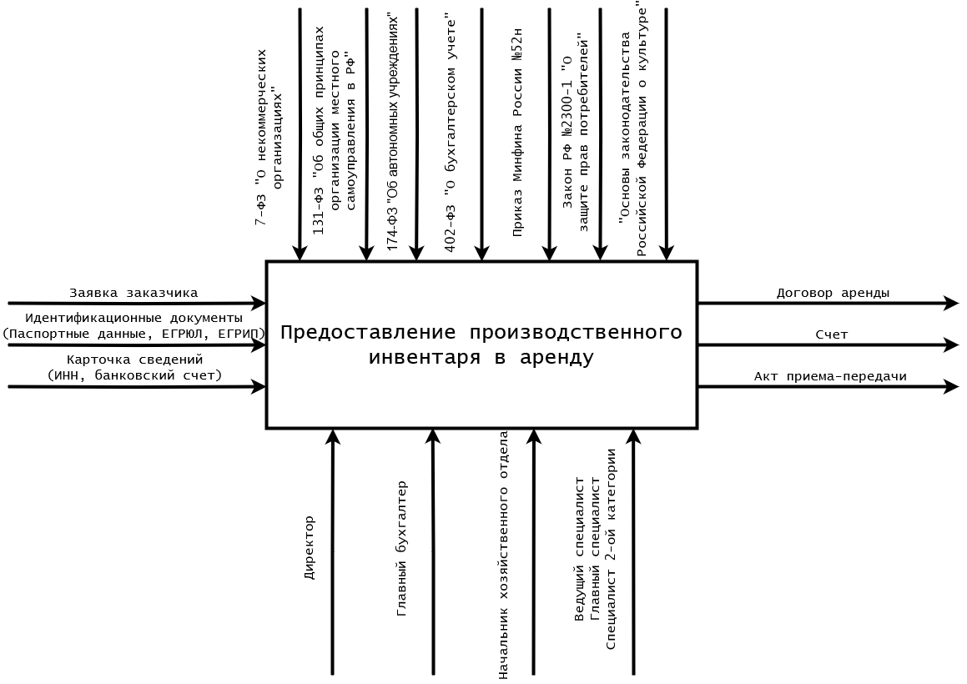

Рисунок 1 – Контекстная диаграмма

В центре диаграммы изображен основной бизнес-процесс, который необходимо рассмотреть. Стрелки указывают на все необходимые для выполнения этого бизнес-процесса элементы.

Приступим к построению 1-ого уровня декомпозиции. Она представлена на рисунке 2.

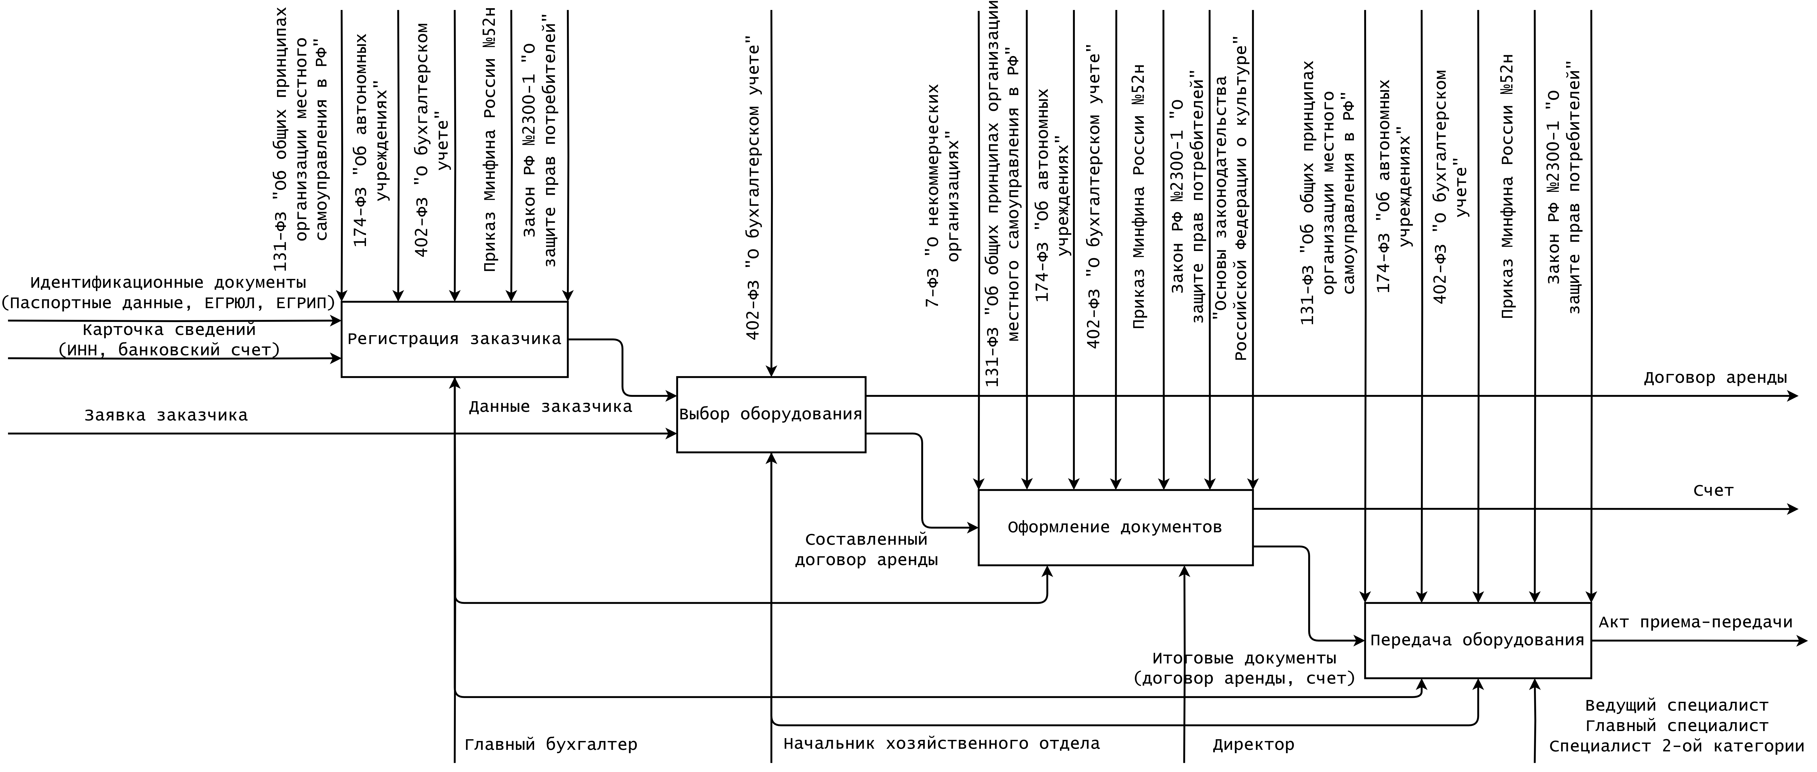

Рисунок 2 – Декомпозиция 1-ого уровня

Декомпозиция 1-ого уровня разделяет бизнес-процесс «Предоставление производственного инвентаря в аренду» на отдельные подзадачи, что позволяет более подробно представить перечень всех работ, которые необходимо выполнить для успешного выполнения бизнес-процесса.

Но этого недостаточно. Для представления полной картины необходимо провести детальную декомпозицию всех функциональных блоков 1-ого уровня. Про декомпозируем функциональный блок «Регистрация заказчика», используя нотацию Basic Flowchart.

Сначала заказчик обращается в учреждение. После чего предъявляет документы, которые проходят ряд проверок. И только после успешного прохождения всех проверок данные о заказчике заносятся в базу данных. Декомпозиция функционального блока «Регистрация заказчика» представлена на рисунке 3.

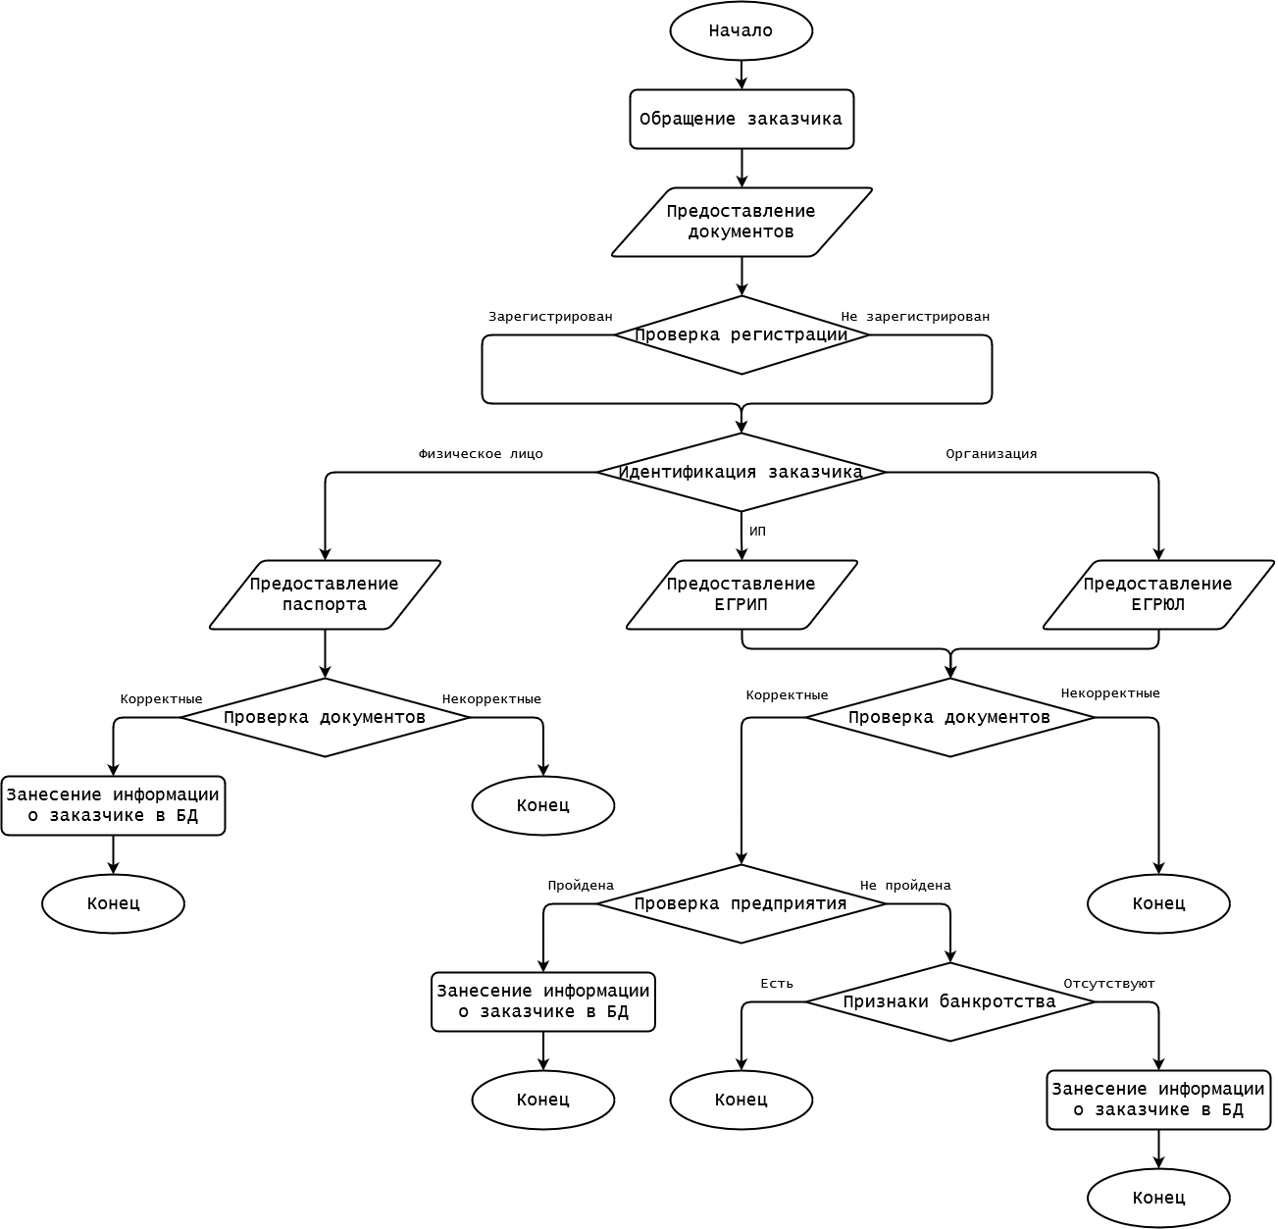

Рисунок 3 – Декомпозиция функционального блока «Регистрация заказчика»

Приступим к декомпозиции следующего функционального блока – «Выбор оборудования». Будем использовать нотацию Cross Functional Flowchart. Разработанная декомпозиция представлена на рисунке 4.

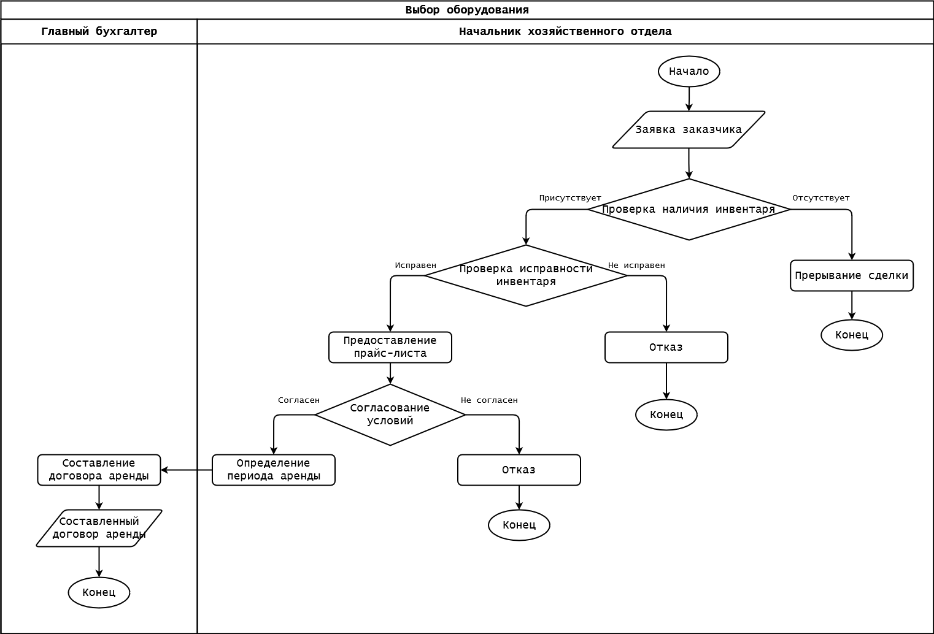

Рисунок 4 – Декомпозиция функционального блока «Выбор оборудования»

Рассмотрим декомпозицию функционального блока – «Оформление заказа», представленную на рисунке 5.

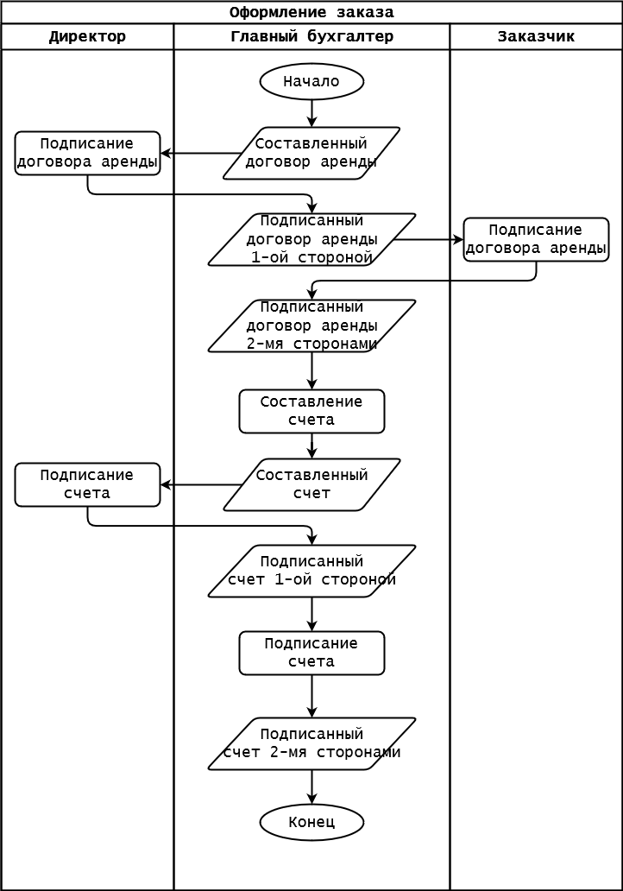

Рисунок 5 – Декомпозиция функционального блока «Оформление заказа»

Финальным функциональным блоком является «Передача оборудования». Его декомпозиция представлена на рисунке 6.

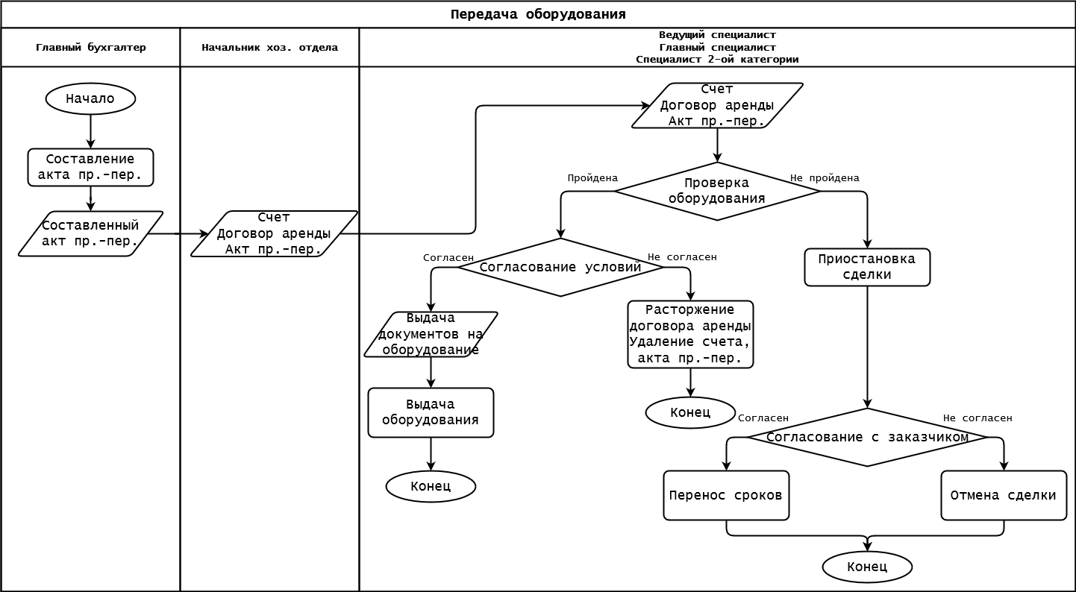

Рисунок 6 – Декомпозиция функционального блока «Передача оборудования»

После рассмотрения декомпозиции всех функциональных блоков следует построить «Дерево узлов», основываясь на этих данных. «Дерево узлов» представлено на рисунке 7.

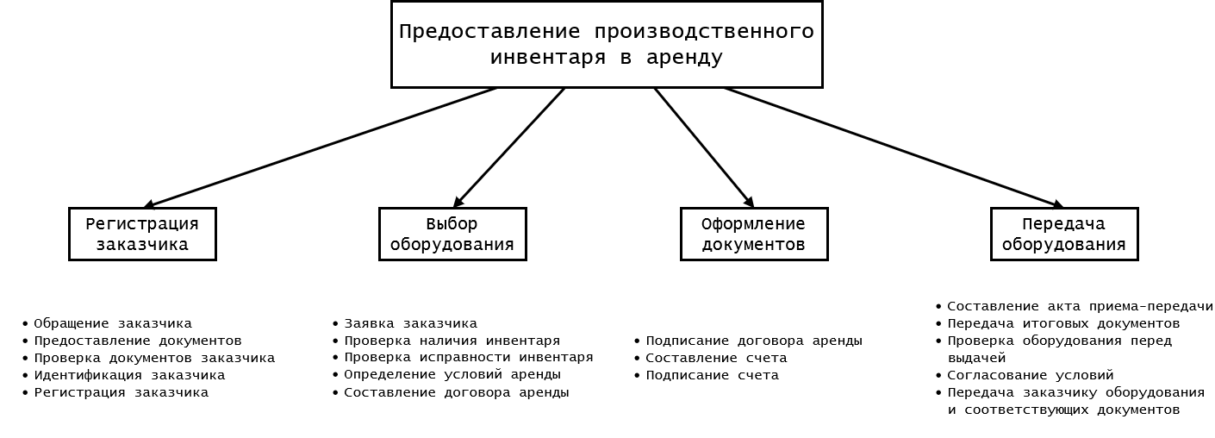

Рисунок 7 – Дерево узлов

Благодаря «Дереву узлов» можно кратко описать все процессы, происходящие в декомпозиции функциональных блоков.

Используя контекстную диаграмму, составим реестр входных и выходных документов. Реестр входных документов представлен в таблице 1.

Таблица 1 – Реестр входных документов

|  |  |  |  |  |  |
| --- | --- | --- | --- | --- | --- |
| Наименование и назначение документа | Кто обрабатывает | Откуда поступает | Объем информации в байтах | Периодичность, регламент | Способ получения |
| ЕГРЮЛ | Главный бухгалтер | Заказчик | 64 Кб | По требованию | Бумажный носитель |
| ЕГРИП | Главный бухгалтер | Заказчик | 64 Кб | По требованию | Бумажный носитель |
| Паспортные данные | Главный бухгалтер | Заказчик | 64 Кб | По требованию | Бумажный носитель |
| Карточка сведений | Главный бухгалтер | Заказчик | 64 Кб | По требованию | Бумажный носитель |

Реестр выходных документов представлен в таблице 2.

Таблица 2 – Реестр выходных документов

|  |  |  |  |  |  |
| --- | --- | --- | --- | --- | --- |
| Наименование и назначение документа | Кто обрабатывает | Откуда поступает | Объем информации в байтах | Периодичность, регламент | Способ получения |
| Договор аренды | Заказчик, Ведущий специалист, Главный специалист, Специалист 2-ой кат. | Главный бухгалтер | 128 Кб | По требованию | Бумажный носитель |
| Счет | Заказчик, Ведущий специалист, Главный специалист, Специалист 2-ой кат. | Главный бухгалтер | 128 Кб | По требованию | Бумажный носитель |
| Акт пр.-пер. | Заказчик, Ведущий специалист, Главный специалист, Специалист 2-ой кат. | Главный бухгалтер | 128 Кб | По требованию | Бумажный носитель |

**Технико-экономическое обоснование**

**Общая характеристика объекта и системы управления**

МАУК «Творческо-методический центр» является государственным учреждением и главной муниципальной методической службой отрасли культуры города Сочи, которая координирует и курирует действия районных методических служб и учреждений культуры. В учреждении работает небольшой штат сотрудников, и оно является частично автоматизированным. Виды деятельности данного учреждения различны и состоят из следующих главных бизнес-процессов:

1. Предоставление производственного инвентаря в аренду.
2. Сдача в аренду нежилых помещений, для проведения занятий и кружков.

В рамках модели «AS-IS» был рассмотрен бизнес-процесс – «Предоставление производственного инвентаря в аренду». Главным объектом исследования является деятельность «Начальника хозяйственного отдела». Его деятельность контролируется «Заместителем директора по общим вопросам». Сам же исследуемый объект координирует действия должностей, среди которых:

1. Главный специалист.
2. Ведущий специалист.
3. Специалист 2-ой категории.

Процесс создания и анализа модели «AS-IS» позволил выявить основную проблему данного учреждения, которая заключается в частичной автоматизации процессов добавления, списания, выдачи и учета производственного инвентаря. Хоть и в настоящее время используется база данных 1C для учета инвентаря в системе, в том числе для его добавления и списания, сам же процесс предоставления в аренду и учета производственного инвентаря является полностью не автоматизированным. Отсутствует база данных заказчиков и заказов, из-за чего все действия, связанные с инвентарем, оформлением заказов и заполнением информации о заказчиках, фиксируются на бумажных носителях и являются рутинным занятием. Это делает работу сотрудников более трудоемкой и менее эффективной. Тратится слишком много времени на поиск необходимой информации, высок фактор человеческих ошибок, а процесс заполнения документов и перехода бумаг между сотрудниками является слишком долгим. Поэтому для решения данной проблемы был проведен анализ рынка уже существующих ИС, который показал, что существующие решения не удовлетворяют потребностям учреждения. В связи с этим было предложено разработать собственную ИС, способную эффективно решать проблемы, описанные выше.

**Цели и ограничения создания ИС**

Целью создания информационной системы является повышение качества работы учреждения, что включает в себя снижение нагрузки на сотрудников учреждения, увеличение быстродействия и эффективности заполнения документов, а также обеспечение структурированности и быстрого доступа к необходимой информации. Для достижения этой цели планируется разработать приложение баз данных, которое позволит автоматизировать процессы добавления информации о заказчиках и их заказах, а также учета производственного инвентаря, предоставляемого для аренды.

При создании ИС важно учитывать наличие базы данных на основе 1C, которая предназначена для учета инвентаря и требует доработки для выполнения поставленных задач.

**Функции и задачи создаваемой ИС**

Разработанная ИС позволит автоматизировать следующие задачи:

1. Учет информации о заказчиках и их заказах – система будет хранить эту информацию, обеспечивая структурированное хранение данных и возможность быстрого доступа к ним.
2. Хранение информации о доступном и списанном инвентаре, а также о его состоянии – это облегчит процесс проверки инвентаря сотрудниками. Достаточно обратиться к базе данных, чтобы получить всю необходимую информацию.
3. Учет арендуемого инвентаря – необходимо для того, чтобы отслеживать у какого заказчика находится инвентарь и в случае поломки или утери назначать ответственное лицо.
4. Хранение информации о платежах – необходимо для записи транзакций. Это позволит обеспечить структурированность данных.
5. Данные о штрафах – требуется для систематизации всех санкций и регистрации штрафов, наложенных на заказчиков в период аренды.
6. Учет информации о сотрудниках учреждения и добавление функционала отслеживания оформленных ими заказах – позволит отслеживать эффективность работы сотрудников.

Каждому сотруднику будут выданы определенные права, которые позволят выполнять работу в полном объеме.

1. Главный специалист, Ведущий специалист и Специалист 2-ой категории будут отвечать за учет информации о заказчиках и заказах.
2. Главный бухгалтер будет отвечать за хранение информации о платежах, данные о штрафах и учет сотрудников учреждения.
3. Начальник хозяйственного отдела будет отвечать за хранение информации о доступном и списанном инвентаре, а также за его учет.

**Ожидаемые технико-экономические результаты создания**

Разрабатываемая ИС позволит снизить нагрузку на сотрудников учреждения, увеличить быстродействие и эффективность их работы и обеспечить структурированность и быстрый доступ к необходимой информации.

Ожидаемые расходы включают в себя:

1. Затраты на разработку ИС.
2. Затраты на обучение персонала.
3. Затраты на внедрение ИС.

**Выводы и рекомендации**

Разрабатываемая информационная система является важным инструментом, который позволит оптимизировать рабочие процессы в учреждении. Она позволит снизить нагрузку на сотрудников, повысить скорость и эффективность выполнения задач, а также обеспечить структурированность и быстрый доступ к необходимой информации. Все вышеперечисленное позволит увеличить качество работы сотрудников.